ГОВЬСҮМБЭР АЙМГИЙН
БАЙГАЛЬ ОРЧИН, АЯЛАЛ ЖУУЛЧЛАЛЫН ГАЗАР
2021 ОНЫ 9 ДҮГЭЭР САРЫН ТАЙЛАН, МЭДЭЭ
2021.09.23 Чойр

Хугацаа: 2021.08.20-2021.09.23

Удирдлага, зохион байгуулалтын талаар:
Төрийн албаны тухай хууль, салбарын бусад хууль тогтоомж, УИХ, Засгийн газрын тогтоол, шийдвэрүүдийг мөрдөж, хэрэгжилтийг зохион байгуулан ажиллаж байна.
Хүний нөөц, дотоод ажлын хүрээнд:
Удирдах ажилтны шуурхай хуралд 2 удаа оролцож, үүрэг даалгаврын биелэлтийг 2 удаа хүргүүлсэн.
Төрийн байгууллагын дотоод үйл ажиллагааны нэгдсэн системд /ERP/ байгууллагын албан хаагчдыг бүрэн бүртгэж, ирсэн болон явуулсан бичиг бүртгэх, үүрэг даалгавар, мэдээлэл солилцох, өргөдөл гомдол шийдвэрлэх зэрэг үйл ажиллагаанд өдөр тутам ашиглаж байна.

Санхүүгийн үйл ажиллагаа: Шилэн дансны тухай хуулийн хэрэгжилтийг хангаж, 8 сарын төсвийн гүйцэтгэлийн мэдээ, бусад тайлан мэдээ, холбогдох гэрээ, тушаал бүхий мэдээллийг хугацаанд нь бүрэн байршуулсан.

Архив, албан хэрэг хөтлөлт: Байгууллагад тус хугацаанд ирсэн албан бичиг 27, хариутай бичиг 9, явуулсан албан бичиг 20 байна. Ирсэн, явуулсан бичгийг скайнердан программд оруулан ажиллаж байна. 2 өргөдөл ирснийг хугацаанд нь шийдвэрлэсэн.

Усны нөөцийг хамгаалах чиглэлээр: Аймгийн 2021 оны БХНСАХЗ-ын 10.0 сая төгрөгийн санхүүжилтээр Сүмбэр сумын 4-р багт байрлах “Гашуун” булаг, Шивээговь сумын 2-р багт байрлах “Мөнхтийн булаг”-ийн эхүүдийг хашиж хамгаалах ажлыг тухайн багийн малчид, иргэдийн нөхөрлөлтэй хамтран зохион байгууллаа.
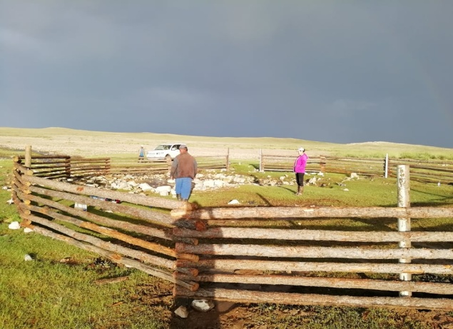 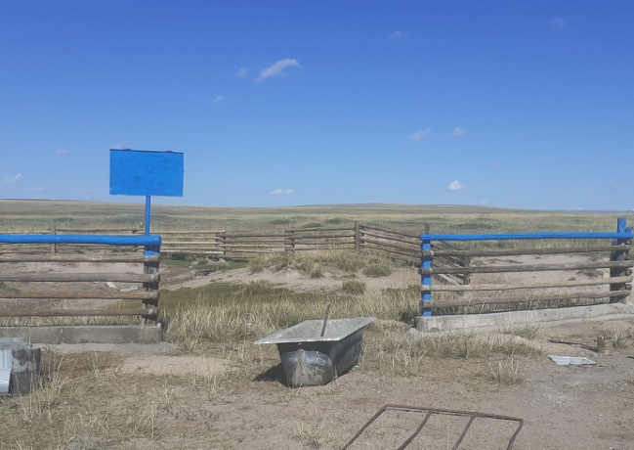Мөнхтийн булаг /Шивээговь/ Гашууны булаг /Сүмбэр/
Хог хаягдлын цэвэрлэгээ: Сүмбэр сумын Орон нутгийн хөгжлийн сангийн 2.5 сая төгрөгийн хөрөнгөөр тус сумын 3 дугаар баг, Хөдөлмөр, халамж үйлчилгээний газрын зүүн талд байрлах 2.8 га талбайн барилгын хог хаягдлыг цэвэрлэх ажлыг “Адил Оч” ХХК гэрээний дагуу хийж гүйцэтгэлээ.

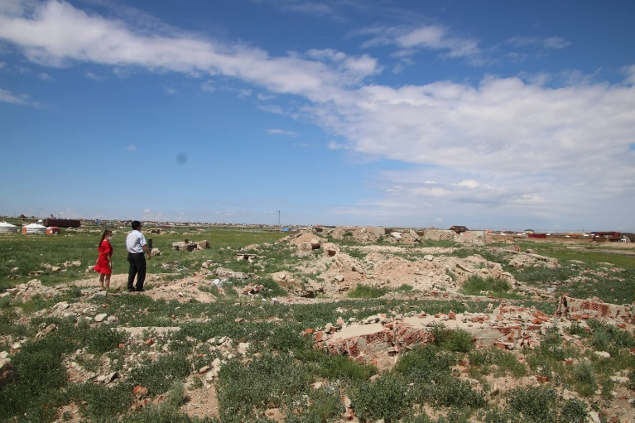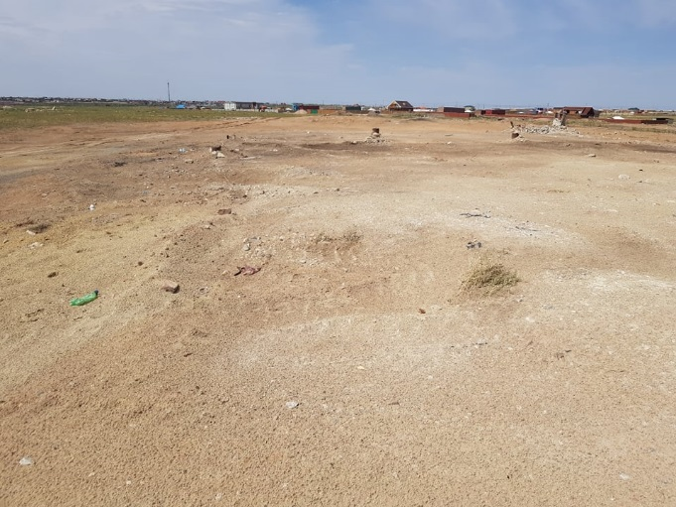

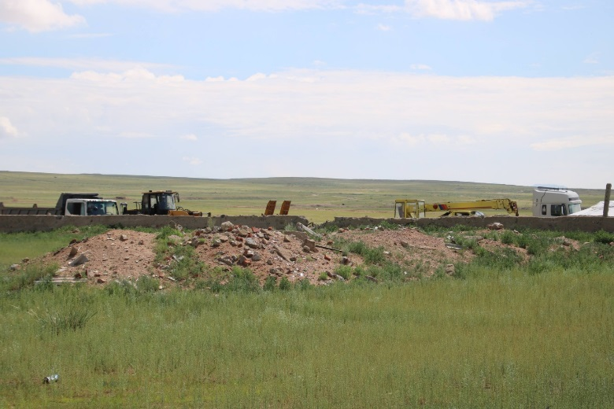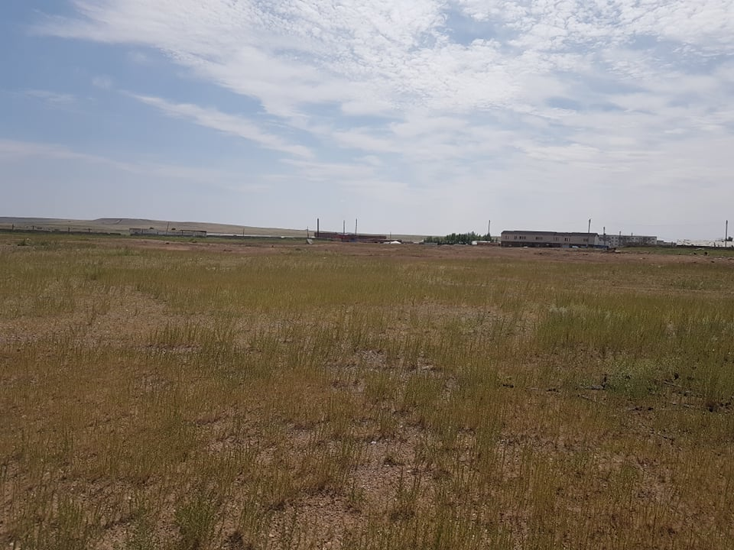

Сүмбэр сумын 4 дүгээр багийн нутаг Цагаан усны эх орчмын жалганд харагдах байдал нь хунгарласан цас мэт, хатуу төлөвтэй, хурц үнэртэй химийн бодис асгасан байна гэсэн иргэдийн мэдээллийн дагуу Байгаль орчин, аялал жуулчлалын газар, Тагнуулын газар, Онцгой байдлын газрын нийт 11 албан хаагч газар дээр нь очиж тухайн бодисоос дээж авч, ойр орчмыг тойруулан 60м хашаа хайс барьж тусгаарлан, анхааруулга, аюултай бодисын тэмдэг тавьж ажиллалаа.

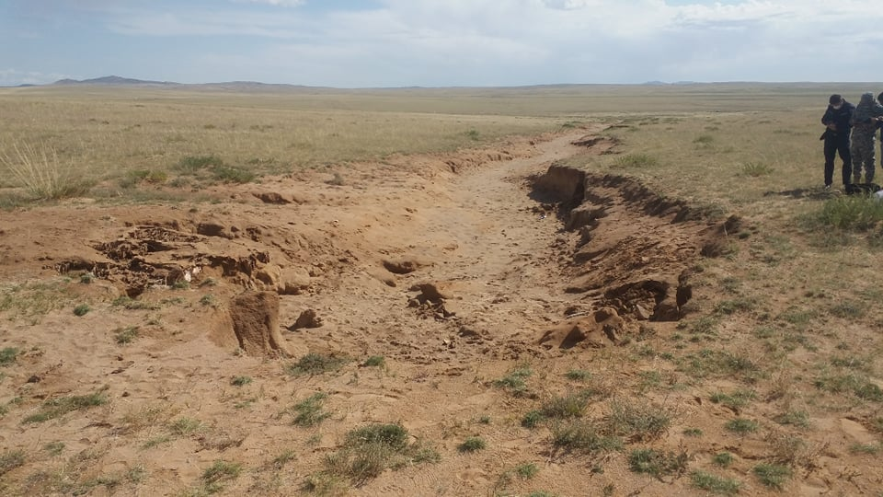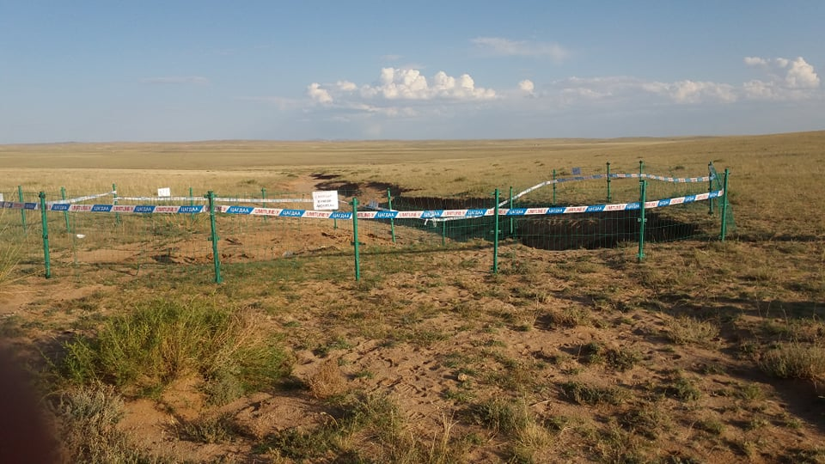

2021 оны 09 дугаар сарын 22-ны өдөр Сүмбэр сумын байгаль хамгаалагч, Улсын тусгай хамгаалалттай газрын байгаль хамгаалагч, иргэн Одбаатар нар Чойрын богд уулын хогийн савыг цэвэрлэн нийт 2.6 тн хог хаягдлыг цуглуулж төвлөрсөн хогийн цэгт тээвэрлэн буулгалаа.

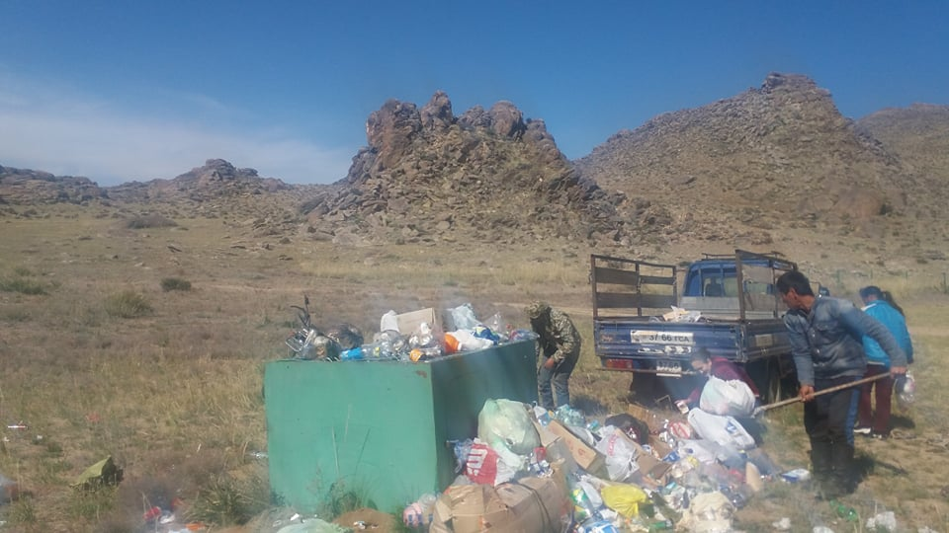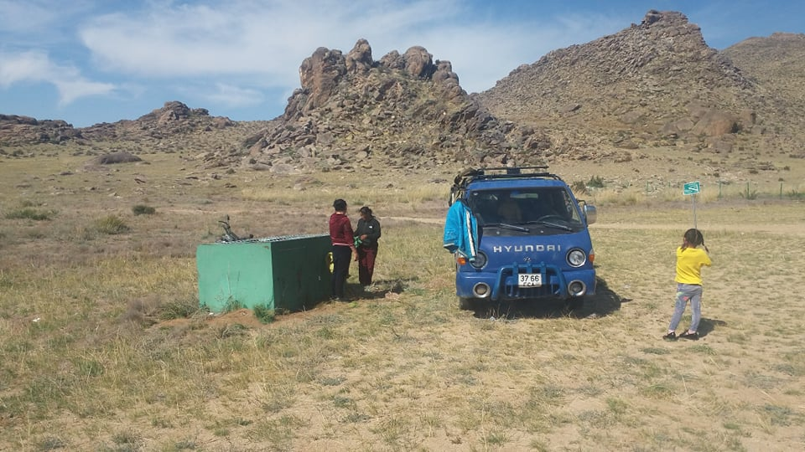

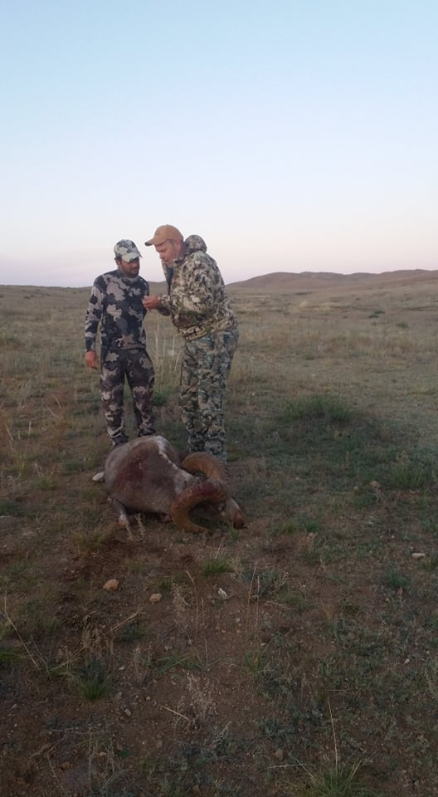
Биологийн төрөл зүйл:
Засгийн газраас манай аймгийн “Сүмбэр” агнуурын бүс нутагт 2021 онд 2 угалз агнуулах зөвшөөрөл олгосны дагуу Байгаль орчин, аялал жуулчлалын яам, Агнуурын бүс нутгийн агнуур хариуцагч “Степ номад” ХХК-тай гурвалсан гэрээ байгуулж, гэрээний дагуу 2021 оны 09 дүгээр сарын 21-ны өдөр 1 угалз агнасан бөгөөд уг ажилд Сүмбэр сумын байгаль хамгаалагч С.Түмэндэлгэр, Улсын тусгай хамгаалалттай газрын байгаль хамгаалагч О.Ганбаатар нар хяналт тавин ажилласан.

Сургалт, сурталчилгаа:
Монгол улсын төрийн албаны зөвлөлөөс 7 хоногийн Пүрэв гарагт зохион байгуулж буй сургалтад байгууллагын албан хаагчид бүрэн хамрагдаж байна.

Хүн амын эрүүл мэнд, хүрээлэн байгаа орчны аюулгүй байдлыг хангах зорилгоор Засгийн газрын 2021 оны 5 дугаар сарын 19-ний өдрийн 148 дугаар тогтоолоор батлагдсан агаар, ус, хөрсний чанарын техникийн зохицуулалтыг аж ахуйн нэгж, байгууллагад хүргүүлсэн.

Тайлан нэгтгэсэн: Мэргэжилтэн Н.Намуунцэцэг

